Podklady k samostudiu z důvodu uzavření základních škol na dobu 27. dubna – 7. května 2020 – 5.C

Prosím všechny přihlášené žáky, aby pokračovali ve své práci v Google Učebně. Pokud přihlášeni nejste, udělejte to prosím co nejdříve.
Pokud tuto možnost nemáte, pracujte podle zadání přiloženého níže.

Google učebna
Kurz třídy 5.C v google učebně je pod kódem: dn4dvrs
Kurz ČJ v google učebně je pod kódem: kywphdl
Kurz AJ je v google učebně pod kódem: abx3apg (Bc. Lucie Fricová)
Kurz AJ je v google učebně pod kódem: vquahmb (Mgr. Naděžda Kalíková)
Kurz ICT je v google učebně pod kódem: tfekh46 (Bc. Jakub Fric)
Český jazyk a literatura – učitel: Mgr. Monika Chrzová kontakt: Monika.Chrzova@zshajeslany.cz
Pokračujte dál v práci podle pokynů v google učebně. Pokud něco nepochopíte, neváhejte mne oslovit mailem, telefonicky nebo v google učebně pomocí komentáře. Dál si čtěte, pište si k přečtené kapitole stručný obsah. Kdo pracuje v google učebně, vypracuje písemně PS 32/10 a 31/6, ostatní instrukce najde v učebně.

27. 4. Procvičujeme podmiňovací způsob str. 157/2 vyzkoušejte, kontrolujte si tvary na str. 156 v „zopakujte si“. Vyplňte si cvičení v PS 32/10 a 31/6
28. 4. Na str. 158 převeďte ústně cv. 3 podle zadání pod cvičením, vypracujte v PS 32/9 – v google učebně zkontrolujte v dokumentu PS 32/9 – vypsané slovesné tvary
29. 4. Ústně doplň 161/1, vypiš do školního sešitu pod sebe všechny slovesné tvary do tří sloupců podle časů (minulý, přítomný, budoucí) u jednoho to nejde, napiš, jaký to je a jeho slovesný způsob
30. 4. 161/2 doplň z nabídky, slova napiš do ŠS – urči u doplněných slovesných tvarů mluvnické kategorie (osobu, číslo, způsob a čas); přečti si znova Příběh mladého indiána na stranách 147 -148, 152 – 153 a 162, napiš osnovu k vyprávění tohoto příběhu (vymysli nadpis pro každý odstavec z článků)
4. 5. Přečti si na str. 169 – 170 deníky a odpověz na otázky pod oběma texty do ŠS; od dnešního dne si začni psát deník, kam budeš psát aspoň tři informaci z nabízených: jaké je počasí, co jsi se učil, jaký byl tvůj zvláštní zážitek, s kým zajímavým jsi mluvil, jaký film jsi viděl nebo jakou knihu sis četl
5. 5. Zdůvodni pravopis cvičení 4 na str. 160, najdi základní skladební dvojice a u slovesných tvarů urči mluvnické kategorie
6. 5. Strana 163 – zopakuj si, co už umíš; potom začni psát příběh o sobě (může být i vymyšlený), inspiruj se příběhem malého indiána a piš o tom, jak ses něco učil. Začni tím, že si připravíš osnovu příběhu
7. 5. Dopiš svůj příběh.

Anglický jazyk – učitel: Mgr. Naděžda Kalíková kontakt: Nadezda.Kalikova@zshajeslany.cz
1. týden:
- podle výsledků v Google classroom zkontroluj a oprav (zeleně – SP.O.)všechna cvičení z minulého období a v Google classroom splň úkol – Hodnoceno
- PS 77/5 C – nauč se novou slovní zásobu
- PS 71/5.2, 5.3 – naučit
- uč. str. 56/1 – ústně, poslech (viz Google classroom stopa 02 – 33)
- uč. str. 56/2a – poslech (viz Google classroom stopa 02 – 34)
- uč. str. 56/2b – výsledky napiš do Google učebny. Piš jen čísla a písmeno T nebo F. Hodnoceno
- uč. str. 56/3 – ústně, poslech (viz Google classroom stopa 02 – 35)
- uč. str. 57/4,5 – ústně
- uč. str. 57/6 – poslech (viz Google classroom stopa 02 – 36). Podle poslechu vytvoř věty a napiš je do Google učebny. Hodnoceno
- PS 46 – 47 písemně
Pro šikovné dobrovolně poslech https://www.youtube.com/watch?v=xv7zmrRPHZs – vyprávění o vesnici, městě a velkoměstě – (6 min)
- týden
- PS 77/5D – naučit slovní zásobu
- uč. str. 58/1 – poslech (viz Google classroom stopa 02 – 39). Zahraj si hru s rodiči nebo sourozenci.
- uč. str. 59/2,3 + PS 71/5.4, 5.5a,b – naučit
- uč. str. 59/4,5 – ústně
- PS str. 48 – 49 – písemně
Sleduj průběžně Google classroom

Anglický jazyk – učitel: Bc. Lucie Fricová kontakt: Lucie.Fricova@zshajeslany.cz
Téma – Místa – učebnice (str. 56 – 59)
Slovní zásoba v pracovním sešitě na str. 77 – 5C, D
- Z audionahrávek přiložených v online učebně si opakujte výslovnost jednotlivých slovíček
- Umíme již slovíčka napsat a vyslovovat (učebnice str. 56/ 1)
- Procvičujeme vazbu – There is../ There are..
Učebnice str. 56 cv. 1 - poslech slovní zásoby z audionahrávky, opakovat, naučit se
Učebnice str. 56 cv. 2 – Poslech úvodního textu z audionahrávky a následně rozhodnout, zda jsou věty ve cv. 2b pravdivé či nikoli (True = pravda, False = lež). Cvičení vypracuj do školního sešitu.
Učebnice str. 56 cv. 3 - Nejprve si přečti otázky (jsou 2). Poslechni si audionahrávku a odpověz na tyto otázky. Procvičujeme vazbu There is../ There are.. v kladné oznamovací větě, ale i v otázce – Is there../ Are there…?
Učebnice str. 57 cv. 4 - Gramatická pravidla – tvorba otázky s vazbou Is there..?/ Are there..? Vysvětleno i v pracovním sešitě str. 71 – cv. 5.3
Učebnice str. 57 cv. 5 - Tvoř otázky a odpovídej podle vzoru. Použij tabulku.
Učebnice str. 57 cv. 6 - Použití předložek u konkrétních míst. Poslouchej audionahrávku. Zapiš si do školního sešitu.
Učebnice str. 57 cv. 8 - Poslech audionahrávky – přízvuk slov, říkanka
V PRACOVNÍM SEŠITĚ str. 46 – 47 vypracovat cvičení dle zadání.

Učebnice str. 58 cv. 1 – Poslech úvodního textu z audionahrávky. Zahraj si hru společně s rodiči nebo sourozenci.
Učebnice str. 59 cv. 2 – Sloveso „can“ používáme k vyjádření nějaké schopnosti či dovednosti. Toto sloveso je ve všech osobách stejné! I can ski. (Já umím lyžovat). He can ski. (On umí lyžovat). Když chci vyjádřit, že danou činnost neumím, použiju slovo can´t. She can´t swim. (Ona neumí plavat). We can´t swim. (My neumíme plavat). Zapiš si do školního sešitu.
Učebnice str. 59 cv. 3 – Tvorba otázky a krátké odpovědi. Opět tvoříme pomocí slovesa can. Umíš tančit? Can you dance? Krátká odpověď: Yes, I can. x No, I can´t. Zapiš si do školního sešitu.
Učebnice str. 59 cv. 4 – Seřaď slova do správného pořadí, vytvoř otázku.
Učebnice str. 59 cv. 5 – Práce s obrázky. Tvoř otázky a podle pravdy odpověz. Zeptat se můžeš i někoho z rodiny a jeho odpovědi si zapsat do bloku (podle vzoru ve cv. 5b).
Učebnice str. 59 cv. 6 – výslovnost can / can´t – poslech audionahrávky
V PRACOVNÍM SEŠITĚ str. 48 – 49 vypracovat dle zadání.

Matematika – učitel: Ing. Tereza Krulikovská kontakt: Tereza.Krulikovska@zshajeslany.cz
Prosím všechny přihlášené žáky, aby pokračovali ve své práci v Google Učebně. Naleznete zde všechny úkoly a materiály potřebné pro domácí vyučování.
Pokud nemáte možnost pracovat v on-line učebně, pracujte podle zadání přiloženého níže.
Násobení desetinných čísel – deseti
Zapiš si do sešitu:
Násobíme-li desetinné číslo deseti, posuneme desetinnou čárku o 1 místo doprava.

Podívej se na příklady v učebnici: Matematika 3. díl, strana 24.
Strana 24, cvičení 4: vynásobte desetinná čísla deseti, šipkou vyznačte posunutí desetinné čárky.
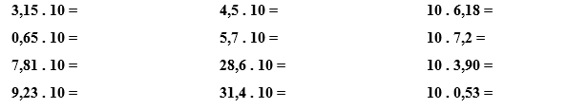
Násobení desetinných čísel – stem
Zapiš si do sešitu:
Násobíme-li desetinné číslo stem, posuneme desetinnou čárku o 2 místa doprava.

Podívej se na příklady v učebnici: Matematika 3. díl, strana 25.
Strana 25, cvičení 5: vynásobte desetinná čísla stem, šipkou vyznačte posunutí desetinné čárky.
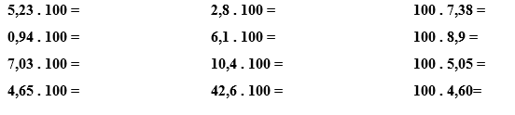

Dělení desetinných čísel – deseti
Zapiš si do sešitu:
Dělíme-li desetinné číslo deseti, posuneme desetinnou čárku o 1 místo doleva.

Podívej se na příklady v učebnici: Matematika 3. díl, strana 29.
Strana 29, cvičení 4: vydělte čísla deseti, šipkou vyznačte posunutí desetinné čárky.

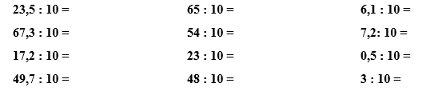
Dělení desetinných čísel – stem
Zapiš si do sešitu:
Dělíme-li desetinné číslo stem, posuneme desetinnou čárku o 2 místa doleva.

Podívej se na příklady v učebnici: Matematika 3. díl, strana 30.
Strana 30, cvičení 4: vydělte čísla deseti a stem, proveď zkoušku zpětným vynásobením.

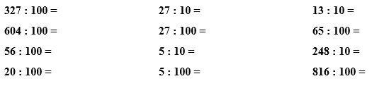
Zábavná a oddychová cvičení z matematiky
Pravidelné obrazce
- Urči názvy obrazců. Kolik má každý obrazec vrcholů a stran?
Obrázek A: název počet vrcholů počet stran
Obrázek B: název počet vrcholů počet stran
Obrázek C: název počet vrcholů počet stran
Obrázek D: název počet vrcholů počet stran

- Vyber, které tvrzení je pravdivé: V pravidelném obrazci jsou všechny jeho strany SHODNÉ x NESHODNÉ úsečky.

Geometrie - dobrovolné

Postup rýsování pravidelného šestiúhelníku:
a) Narýsuj kružnici k (S, r = 4cm).
b) Narýsuj průměr kružnice AD.
c) Narýsuj oblouk kružnice m(A, r = 4cm).
d) Označ body B, E = průsečíky kružnice k a oblouku m.
e) Pokus se narýsovat pravidelný šestiúhelník ABCDEF. (Body ABDE máš již narýsovány).
Pokud se ti zadaří, obrázek vyfoť a pošli na e-mail. Můžeš přidat i komentář, jak se ti úloha líbila, zda jsi měl výsledek hned nebo ne.

Náš svět – učitel: Ing. Tereza Krulikovská kontakt: Tereza.Krulikovska@zshajeslany.cz
NS – Zeměpis
Prosím všechny přihlášené žáky, aby pokračovali ve své práci v Google Učebně. Naleznete zde všechny úkoly a materiály potřebné pro domácí vyučování.
Pokud nemáte možnost pracovat v on-line učebně, pracujte podle zadání přiloženého níže.
Vodstvo Evropy
Přečti si v učebnici stranu 44 a udělej krátký zápis do sešitu.
Zapiš si do sešitu: (možné vytisknout a vlepit do sešitu)
V Evropě je mnoho řek. Většina evropských řek se vlévá do Atlantského oceánů. Část pevninské vody je odváděna do Severního ledového oceánu a do Kaspického moře.
Nejvýznamnější řeky jsou: Volha ve východní Evropě, Dunaj ve střední Evropě, Rýn v západní Evropě. Na těchto řekách je hustá lodní doprava.
Největší evropské jezero: Ladožské jezero v Rusku.
Největší jezero světa: Kaspické moře.
Největší jezerní oblast v Evropě: Finská jezerní plošina
Evropské řeky si můžeš procvičit on-line: https://www.umimefakta.cz/cviceni-evropa-r

Úkol: K číslicím a písmenům v mapě přiřaď název:
Ladožské jezero, Volha, Odra, Dunaj, Rýn, Labe, Pád, Finská jezerní plošina, Kaspické moře
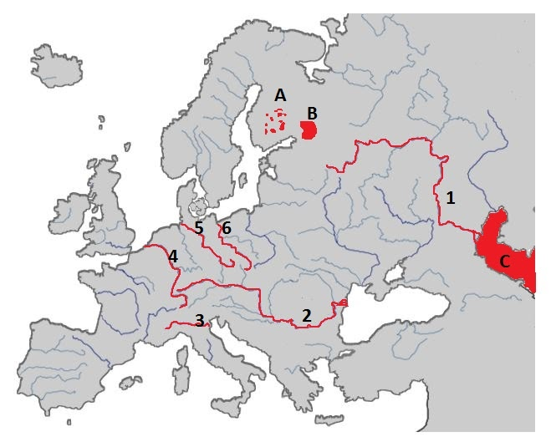

Obyvatelstvo a hospodářství Evropy
Přečti si v učebnici strany 45 - 46.
- Napiš jména tří nejlidnatějších měst Evropy (města si najdi na mapě). Pokud je dané město hlavním městem státu, napiš kterého.
Evropská města můžeš trénovat on-line: https://www.umimefakta.cz/slepe-mapy-evropska-mesta-1-uroven/2534
- Doplň do textu: bílé, žluté, románské, černé, nejhustěji, slovanské, 700 milionů, germánské
Evropa patří k __________________zalidněným světadílům. Žije zde asi _______________lidí. Převážná část obyvatelstva Evropy patří k ________ rase (europoidní). Tu tvoří zejména ___________, _____________________ a ___________________ národy. Žijí zde ale i příslušníci ___________ rasy (negroidní) a ______________ rasy (mongoloidní).
- Vyhledej v učebnici, co označujeme souhrnným názvem HOSPODÁŘSTVÍ.
Odpověď: ……………………………………………………………...
- Doplň do textu: zemědělství, nejvyspělejším, doprava, průmysl
Evropa patří k hospodářsky ___________________světadílům. Je zde rozvinutý __________ (bohatá naleziště černého a hnědého uhlí, železné rudy a uranové rudy), _________________ (obiloviny, řepa, cukrovka, ryby,…). Velice rozvinutá je ________________ (pozemní, lodní, letecká).
- Vyjmenuj, které zemědělské plodiny se v Evropě nejvíce pěstují.
- Která zemědělská olejnina se využívá k výrobě biopaliva?
- Vyjmenujte nejdůležitější průmyslová odvětví Evropy.
- Uveď jméno velkého evropského námořního přístavu.
- Uveď příklady, které činnosti zařazujeme mezi služby.
Všechny potřebné informace pro vyplnění pracovního listu nalezneš v učebnici.

Informatika – učitel: Ing. Tereza Krulikovská kontakt: Tereza.Krulikovska@zshajeslany.cz
Práce v textovým editoru – kopírování a vkládání, práce s obrázkem.
Zadání nalezneš: http://old.zsdobrichovice.cz/ukoly/informatika/word.htm
Pracovní listy a úlohy pro menší: úloha 4 (kopírování a vkládání.doc)
Vypracovaný soubor zaslat na e-mail vyučujícího.

Informatika – učitel: Bc. Jakub Fric kontakt: Jakub.Fric@zshajeslany.cz
Práce v textovým editoru – kopírování a vkládání, práce s obrázkem.
Zadání nalezneš: http://old.zsdobrichovice.cz/ukoly/informatika/word.htm
Pracovní listy a úlohy pro menší: úloha 4 (kopírování a vkládání.doc)
Vypracovaný soubor zaslat na e-mail vyučujícího.

Hudební výchova – učitel: Mgr. Iva Kozáková kontakt: Iva.Kozakova@zshajeslany.cz
Výtvarná výchova – učitel: Ing. Tereza Krulikovská kontakt: Tereza.Krulikovska@zshajeslany.cz
Za chvíli (30. dubna) nás čeká pálení čarodějnic. Letošní rok bude jiný v tom, že musíme tento svátek oslavit doma. Ale i přesto si můžeme tento svátek užit, třeba čarodějnickou výzdobou domácnosti, čarodějnickým večerem s rodinou nebo pálením ohně doma na zahradě. Pochlub se, jak tento svátek slavíte u vás doma. Pokud chceš, pošli fotky čarodějnických kostýmů nebo výzdoby.

Pracovní výchova – učitel: Ing. Tereza Krulikovská kontakt: Tereza.Krulikovska@zshajeslany.cz
Za chvíli (30. dubna) nás čeká pálení čarodějnic. Letošní rok bude jiný v tom, že musíme tento svátek oslavit doma. Ale i přesto si můžeme tento svátek užit, třeba čarodějnickou výzdobou domácnosti, čarodějnickým večerem s rodinou nebo pálením ohně doma na zahradě. Pochlub se, jak tento svátek slavíte u vás doma. Pokud chceš, pošli fotky čarodějnických kostýmů nebo výzdoby.

Tělesná výchova – učitel: Bc. Jakub Fric kontakt: Jakub.Fric@zshajeslany.cz
Při práci na zahradě/ na procházce se i pohybujeme – využití různých cviků na chůzi, běh – např. běžecká abeceda (např. lifting – pata, špička, skipping – zdvihání kolen, zakopávání, jelení skoky – odpichy, běh pozpátku, skoky stranou běh stranou).

